Copyrights zur Podiumsdiskussion

„Karl Schmidt-Rottluff – Künstler. Sammler. Stifter.“

Galerie Schüller im Bayerischen Hof, Promenadeplatz 2-6, 80333 München

Tel +49 (89) 21 20 173

Die folgenden Bilder dürfen nur unter folgendem Bildnachweis veröffentlicht werden:
© VG BILD-KUNST, Bonn 2018; © Galerie Schüller

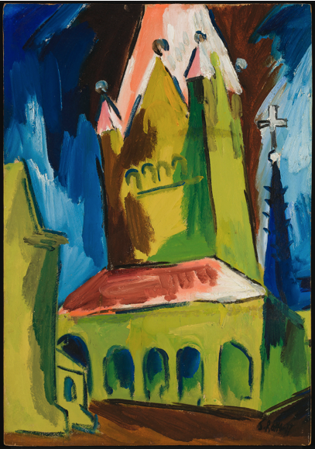
Karl Schmidt-Rottluff (1884 – 1976)
# 1522 Katholische Probsteikirche St. Patrokli, Soest
um 1921/1922
Öl auf Holz
73 x 51 cm
rechts unten signiert

vorläufige WVZ-Nr. 1921/22 - xx
Das Gemälde ist im Archiv der Karl und Emy Schmidt-Rottluff Stiftung dokumentiert.

© VG BILD-KUNST, Bonn 2018; © Galerie Schüller

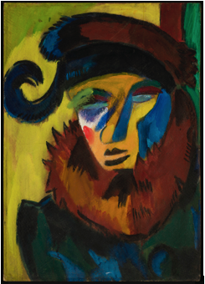
Karl Schmidt-Rottluff (1884 – 1976)
# 1523 Dame mit Hut
um 1921
Öl auf Holz
73 x 51 cm

vorläufige WVZ-Nr. 1921/xx
Das Gemälde ist im Archiv der Karl und Emy Schmidt-Rottluff Stiftung dokumentiert.

© VG BILD-KUNST, Bonn 2018; © Galerie Schüller

Die folgenden Bilder dürfen nur unter folgendem Bildnachweis veröffentlicht werden:
© Stefanos Notopoulos; © Galerie Schüller

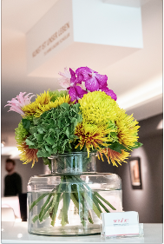
Impressionen Galerie Schüller

© Stefanos Notopoulos; © Galerie Schüller

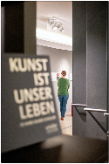
Impressionen Galerie Schüller

© Stefanos Notopoulos; © Galerie Schüller

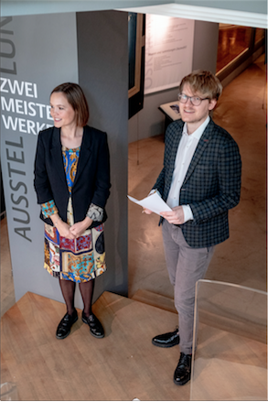

Melanie Wittchow und Sebastian Stoltz, Mitarbeiter der Galerie Schüler, empfangen die Gäste (v. li. n. re.).

© Stefanos Notopoulos; © Galerie Schüller

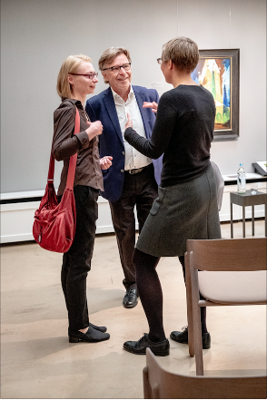
Christiane Remm, Kuratorin Karl und Emy Schmidt-Rottluff Stiftung, Berlin; Wolfgang Schüler, Gründer der
Galerie Schüller; Dr. Tanja Pirsig-Marshall, LWL-Museum für Kunst und Kultur, Münster (v. li. n. re.)

© Stefanos Notopoulos; © Galerie Schüller

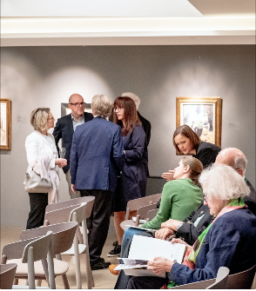

Gespräche der Gäste mit den Teilnehmern der Podiumsdiskussion.

© Stefanos Notopoulos; © Galerie Schüller

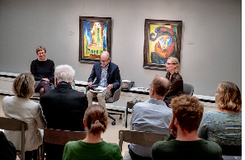

Moderator der Diskussionsrunde Dr. Sebastian Preuss, stellvertretender Chefredakteur Weltkunst und Kunst und Auktionen, Berlin (i.d. Mitte) und die Teilnehmerinnen Dr. Tanja Pirsig-Marshall, stellvertretende Direktorin LWL-Museum für Kunst und Kultur, Münster (re.) und Christiane Remm, Kuratorin Karl und Emy Schmidt-Rottluff Stiftung, Berlin (li.)

© Stefanos Notopoulos; © Galerie Schüller

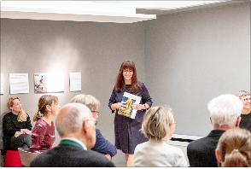

Ingrid Pérez de Laborda, Kunsthistorikerin der Galerie Schüller, eröffnet die Podiumsdiskussion.

© Stefanos Notopoulos; © Galerie Schüller

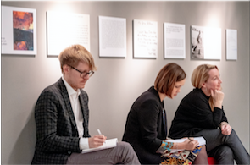

Galerieinhaberin Lona Schüller-Stern, Melanie Wittchow und Sebastian Stoltz, Mitarbeiter der Galerie Schüller
(v. re. n. li.)

© Stefanos Notopoulos; © Galerie Schüller

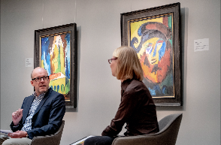

Moderator der Diskussionsrunde Dr. Sebastian Preuss, stellvertretender Chefredakteur Weltkunst und Kunst und Auktionen, Berlin und Christiane Remm, Kuratorin Karl und Emy Schmidt-Rottluff Stiftung, Berlin (v. li. n. re.)

© Stefanos Notopoulos; © Galerie Schüller

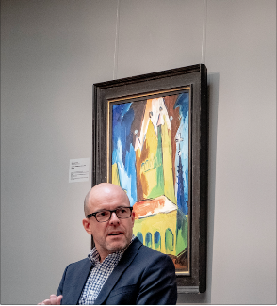

Moderator der Diskussionsrunde Dr. Sebastian Preuss, stellvertretender Chefredakteur Weltkunst und Kunst und Auktionen, Berlin

© Stefanos Notopoulos; © Galerie Schüller

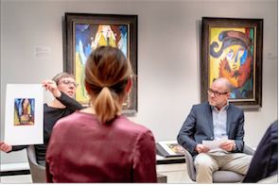

Dr. Tanja Pirsig-Marshall, stellvertretende Direktorin LWL-Museum für Kunst und Kultur, Münster vergleicht die Gemälde Katholische Probsteikirche St. Patrokli, Soest, 1921/1922 und Patroklusturm, 1922 miteinander (li.); Moderator der Diskussionsrunde Dr. Sebastian Preuss, stellvertretender Chefredakteur Weltkunst und Kunst und Auktionen, Berlin (re.)

© Stefanos Notopoulos; © Galerie Schüller

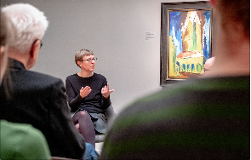

Dr. Tanja Pirsig-Marshall, stellvertretende Direktorin LWL-Museum für Kunst und Kultur, Münster

© Stefanos Notopoulos; © Galerie Schüller

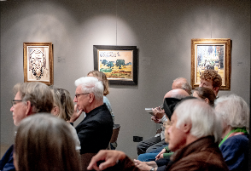

Die Gäste verfolgen gespannt die Diskussionsrunde. Im Hintergrund sind die Aquarelle von Karl Schmidt-Rottluff Selbstbildnis, Landschaft und Stillleben mit Pfingstrosen zu sehen.

© Stefanos Notopoulos; © Galerie Schüller

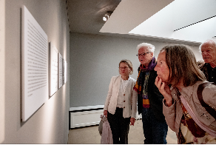

Gäste der Podiumsdiskussion gehen durch die Ausstellung „Zwei Meisterwerke – eine Holztafel“ der Galerie Schüller.

© Stefanos Notopoulos; © Galerie Schüller
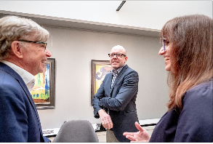

Galeriegründer Wolfgang Schüller mit Ingrid Pérez de Laborda, Kunsthistorikerin der Galerie Schüller (im Vordergrund), und Moderator der Diskussionsrunde Dr. Sebastian Preuss, stellvertretender Chefredakteur Weltkunst und Kunst und Auktionen, Berlin (i. d. Mitte)

© Stefanos Notopoulos; © Galerie Schüller

